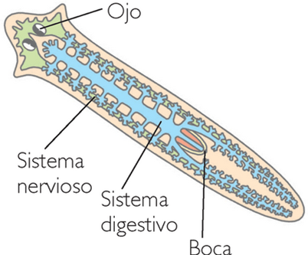
PLATELMINTOS

Son un filo de animales invertebrados, que más o menos comprende 20.000 especies. La mayoría son hermafroditas que habitan en ambientes marinos, fluviales, terrestres húmedos y aéreos; muchas de las especies más difundidas son parásitos que necesitan varios huéspedes (unos para el estado larvario y otros para el estado adulto). Son los animales más simples que presentan interneuronas. Suponen por tanto, un avance fundamental en la evolución del Sistema Nervioso.
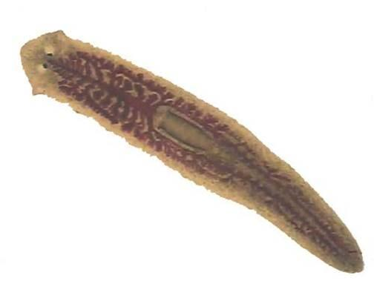
Son aplanados, y presentan simetría bilateral.
No poseen esqueleto, carecen de apéndices locomotores y tienen un aparato digestivo incompleto (carecen de ano).
Existen platelmintos parásitos como las Tenias que ocasionan enfermedades al ser humano y otros animales en el intestino.

